圖一：完整架構
從 git push 到使用者瀏覽器的全鏈路
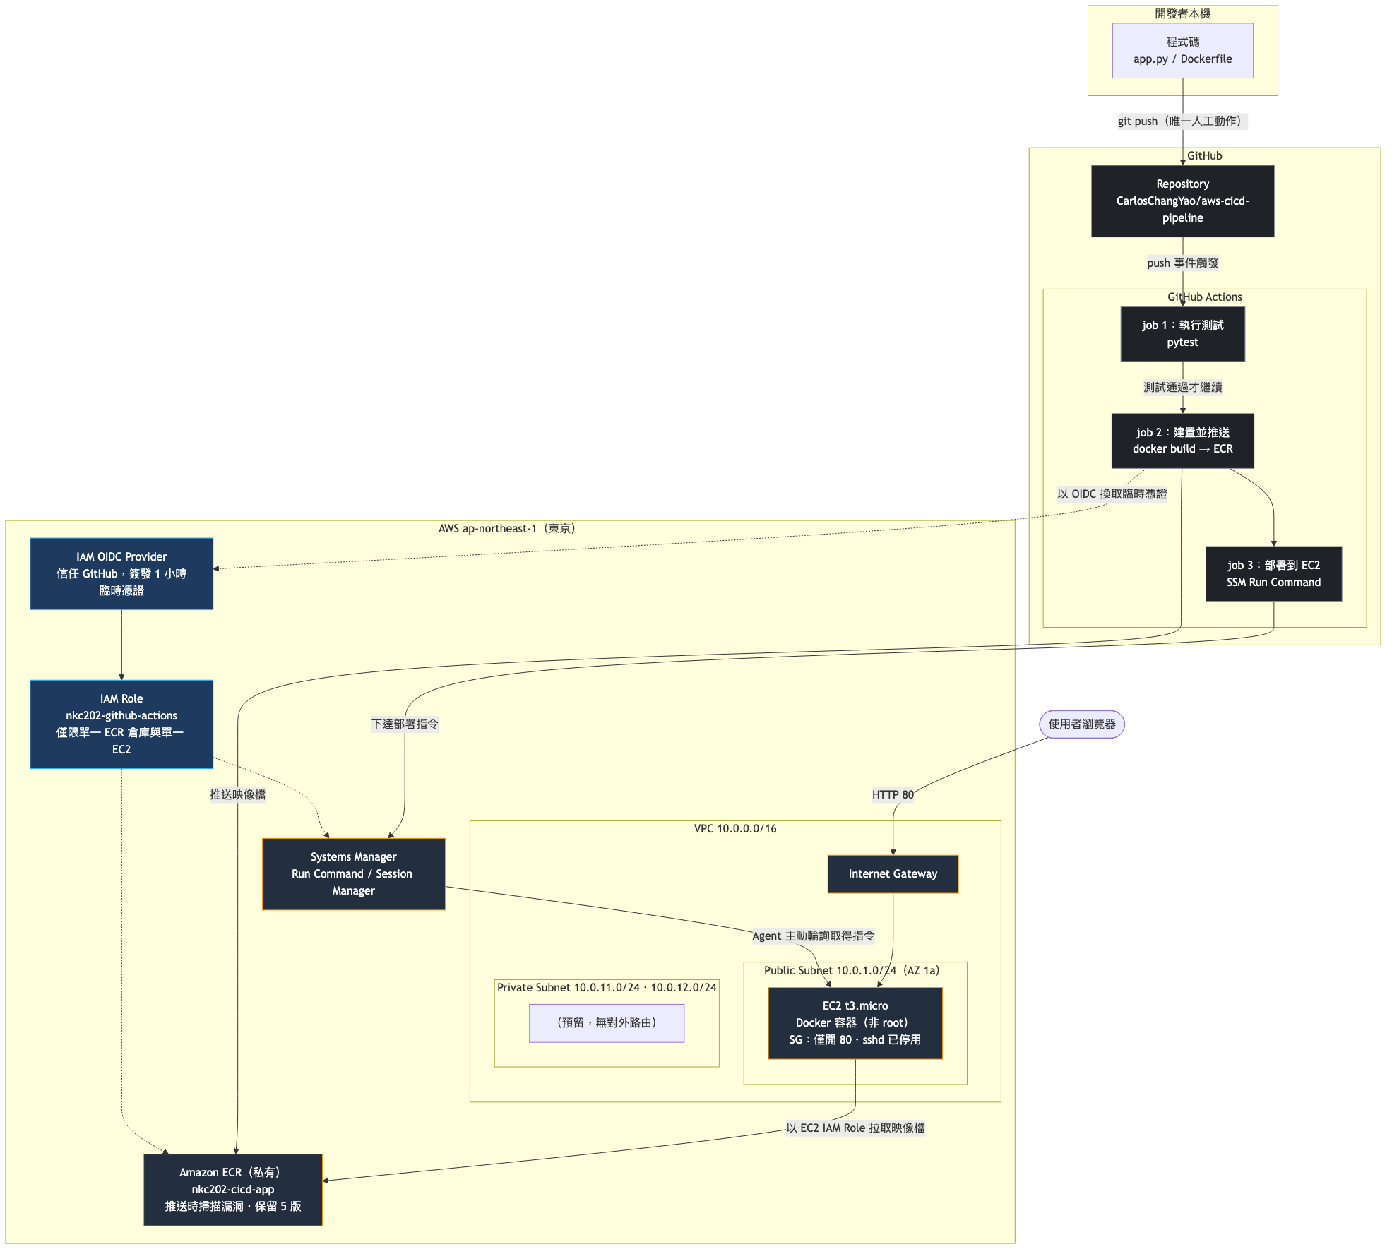

圖二：六關演進
每一關解決前一關記錄下來的具體問題
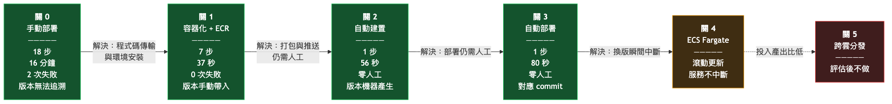

圖三：認證流程
全程零長期憑證，每一段都是用身分換短期憑證
